**Das Programm**

**Rucksack-Schule**

**in der Nordstadt**

**Was ist das?**

Für das Rucksack-Programm trifft sich eine Elterngruppe einmal pro Woche für 1,5 Stunden in der Schule. Die Gruppe leitet eine Elternbegleiterin.

Man spricht über die Kinder, den Schulalltag und bearbeitet gemeinsam Themen aus dem Unterricht in Deutsch und der Familiensprache.

Neugierig, dann schauen Sie vorbei!

Ich bin die Elternbegleiterin für Sie!

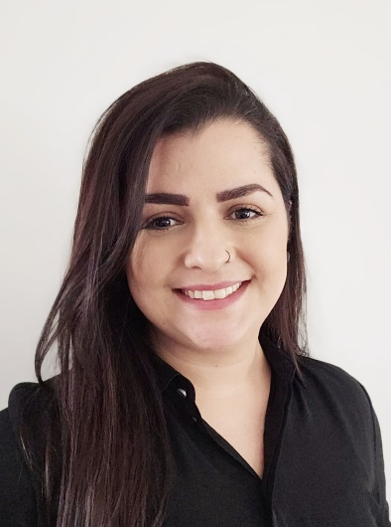

Mein Name: **Yaprak Ildirim**

Meine Sprachen: Türkisch, Deutsch

Die Elterngruppe trifft sich jeden

**Dienstag,**

**09:30 bis 11:00 Uhr.**